АДМИНИСТРАЦИЯ ЛЕНИНГРАДСКОЙ ОБЛАСТИ
КОМИТЕТ ПО КУЛЬТУРЕ ЛЕНИНГРАДСКОЙ ОБЛАСТИ

ПРИКАЗ

«___»____________2018 г. №___________________
Санкт-Петербург

Об установлении границ территории объекта культурного наследия федерального значения «Дом купеческой гильдии и жилой дом» по адресу: Ленинградская область г. Выборг, ул. Выборгская, 8, 8в

В соответствии со ст. ст. 3.1, 9.1, 20, 33 Федерального закона от 25 июня 2002 года № 73-ФЗ «Об объектах культурного наследия (памятниках истории и культуры) народов Российской Федерации», ст. 4 областного закона от 25 декабря 2015 года № 140-оз «О государственной охране, сохранении, использовании и популяризации объектов культурного наследия (памятников истории и культуры) народов Российской Федерации, расположенных на территории Ленинградской области», п. 2.2.1. Положения о комитете по культуре Ленинградской области, утвержденного постановлением Правительства Ленинградской области от 24 октября 2017 года № 431, приказываю:

- Установить границы территории объекта культурного наследия федерального значения «Дом купеческой гильдии и жилой дом» по адресу: Ленинградская область г. Выборг, ул. Выборгская, 8, 8в (далее – Ансамбль), поставленного на государственную охрану постановлением Совета Министров РСФСР от 30 августа 1960г. № 1327 согласно приложению 1 к настоящему приказу.
- Отделу по осуществлению полномочий Российской Федерации в сфере объектов культурного наследия департамента государственной охраны, сохранения и использования объектов культурного наследия комитета по культуре Ленинградской области обеспечить:
- внесение соответствующих сведений в Единый государственный реестр объектов культурного наследия (памятников истории и культуры) народов Российской Федерации;
- копию настоящего приказа направить в сроки, установленные действующим законодательством, в федеральный орган исполнительной власти, уполномоченный Правительством Российской Федерации на осуществление государственного кадастрового учета, государственной регистрации прав, ведение Единого государственного реестра недвижимости и предоставление сведений, содержащихся в Едином государственном реестре недвижимости, его территориальные органы.
- Отделу взаимодействия с муниципальными образованиями, информатизации и организационной работы комитета по культуре Ленинградской области обеспечить размещение настоящего приказа на сайте комитета по культуре Ленинградской области в информационно-телекоммуникационной сети «Интернет».
- Контроль за исполнением настоящего приказа возложить на заместителя начальника департамента государственной охраны, сохранения и использования объектов культурного наследия комитета по культуре Ленинградской области.
- Настоящий приказ вступает в силу со дня его официального опубликования.

Председатель комитета Е.В. Чайковский

Подготовил:

Главный специалист отдела по осуществлению полномочий Российской Федерации в сфере объектов культурного наследия департамента государственной охраны, сохранения и использования объектов культурного наследия комитета по культуре Ленинградской области
_____________________________ Т.А. Кравчук

Согласовано:

Заместитель председателя комитета по культуре Ленинградской области - начальник департамента государственной охраны, сохранения и использования объектов культурного наследия
_____________________________ А.Н. Карлов

Заместитель начальника департамента государственной охраны, сохранения и использования объектов культурного наследия комитета по культуре Ленинградской области
_____________________________ Г.Е. Лазарева

Сектор правового обеспечения департамента государственной охраны, сохранения и использования объектов культурного наследия комитета по культуре Ленинградской области
______________________________/_________________/

Ознакомлен:

Начальник отдела взаимодействия с муниципальными образованиями, информатизации организационной работы комитета по культуре Ленинградской области

_____________________________ Т.А. Павлова

Заместитель начальника департамента государственной охраны, сохранения и использования объектов культурного наследия комитета по культуре Ленинградской области
_____________________________ Г.Е. Лазарева

Приложение № 1
к приказу комитета по культуре
Ленинградской области
от «___» _____________2018 г.
№ _________________________

Карта (схема) границ территории объекта культурного наследия федерального значения «Дом купеческой гильдии и жилой дом» по адресу: Ленинградская область г. Выборг, ул. Выборгская, 8, 8в

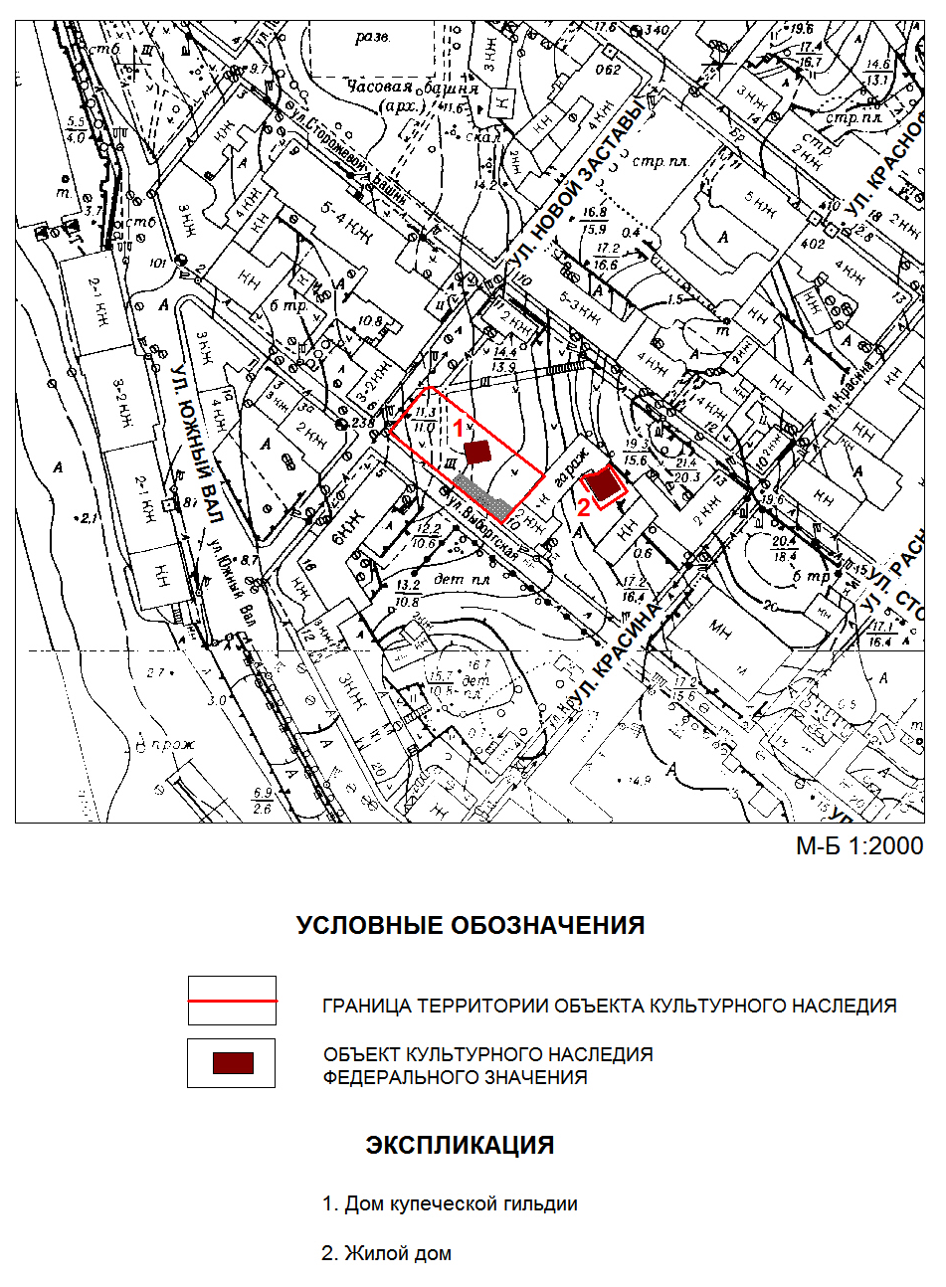
Перечень координат поворотных (характерных) точек границ территории объекта культурного наследия федерального значения
«Дом купеческой гильдии и жилой дом» по адресу: Ленинградская область г. Выборг, ул. Выборгская, 8, 8в

Наименование (номер) характерной точки | Координаты характерных точек МСК-47 зона 1
 | Долгота (Х) | Широта (Y)
1 | 522711.20 | 1292773.51
2 | 522726.66 | 1292785.63
3 | 522726.88 | 1292787.97
4 | 522705.42 | 1292815.55
5 | 522696.41 | 1292827.00
6 | 522680.18 | 1292812.65
7 | 522695.86 | 1292793.42
8 | 522695.52 | 1292839.45
9 | 522696.75 | 1292841.01
10 | 522697.75 | 1292844.90
11 | 522699.42 | 1292847.46
12 | 522700.53 | 1292849.13
13 | 522691.41 | 1292855.24
14 | 522685.29 | 1292846.01

Определение географических координат характерных точек границы территории объекта культурного наследия выполнено в местной системе координат МСК-47 зона 1
Режим использования территории объекта культурного наследия федерального значения «Дом купеческой гильдии и жилой дом» по адресу: Ленинградская область г. Выборг, ул. Выборгская, 8, 8в

На основании Земельного кодекса РФ от 25 октября 2001 г. № 136-ФЗ (ст. 99) для всех территорий объектов культурного наследия города Выборга устанавливается режим использования земель историко-культурного назначения. Земли историко-культурного назначения используются строго в соответствии с их целевым назначением.

На территории Ансамбля разрешается:

- проведение работ по сохранению объектов культурного наследия;
- сохранение и восстановление (регенерация) историко-градостроительной и природной среды объекта культурного наследия (восстановление, воссоздание, восполнение частично или полностью утраченных элементов и характеристик историко-градостроительной и природной среды территории;
- сохранение исторических элементов планировочной структуры территории;
- сохранение исторических элементов природного и культурного ландшафта;
- проведение работ по обеспечению функционирования объекта и его инфраструктуры, не нарушающих целостности территории;
- проведение работ по выявлению и изучению объектов археологического наследия, располагающихся в пределах границ территории Ансамбля, в порядке, предусмотренном законодательством РФ;
- консервация и музеефикация объектов культурного наследия, объектов археологического наследия, а также культурного слоя, на основании комплексных научно-исследовательских работ;
- проведение работ по озеленению и благоустройству территории;
- обеспечение доступа к объекту;
- обеспечение мер пожарной и экологической безопасности объекта;
- прокладка, ремонт и реконструкция инженерных коммуникаций, необходимых для функционирования объектов культурного наследия, с последующей рекультивацией нарушенных участков;
- ремонт дорог, проездов, не нарушающий целостность окружающей территории Ансамбля и не создающий угрозы его повреждения, разрушения или уничтожения;
- хозяйственная деятельность, необходимая для обеспечения сохранности объекта культурного наследия, а именно:
на объектах культурного наследия разрешается установка надписи и обозначения, содержащие информацию об объекте культурного наследия;
размещения рекламы, вывесок, построек и объектов (автостоянок, временных построек, киосков, навесов и т.п.), а также ограничения к организации движения транспорта и пешеходов регулируется иными нормативно-правовыми актами применительно к историческому поселению федерального значения;

На территории Ансамбля запрещается:

- капитальное строительство новых и реконструкция существующих объектов с изменением их габаритов;
- проведение инженерно-строительных работ, приводящих к значительному изменению структуры ландшафта;
- значительное изменение рельефа и вырубка зеленых насаждений, за исключением санитарных рубок и работ по регулированию зеленых насаждений в зонах зрительного восприятия объектов культурного наследия;
- любая хозяйственная деятельность, ведущая к разрушению, искажению внешнего облика объекта, нарушающая его целостность и создающая угрозу его повреждения, разрушения или уничтожения;
- установка на фасадах, крыше объекта культурного наследия кондиционеров, телеантенн, тарелок спутниковой связи, а также других средств технического обеспечения;
- прокладка наземных и воздушных инженерных коммуникаций, кроме временных, необходимых для проведения работ по сохранению;
- устройство автостоянок;
- создание разрушающих вибрационных нагрузок динамическим воздействием на грунты в зоне их взаимодействия с объектом;
- при перепрофилировании промышленных объектов, увеличение негативного воздействия на окружающую среду до III категории в соответствии с Федеральным законом от 10.01.2002 № 7-ФЗ «Об охране окружающей среды»;
- устройство свалок бытовых и промышленных отходов.

